Картотека бесед

с детьми дошкольного возраста О ВЕЖЛИВОСТИ

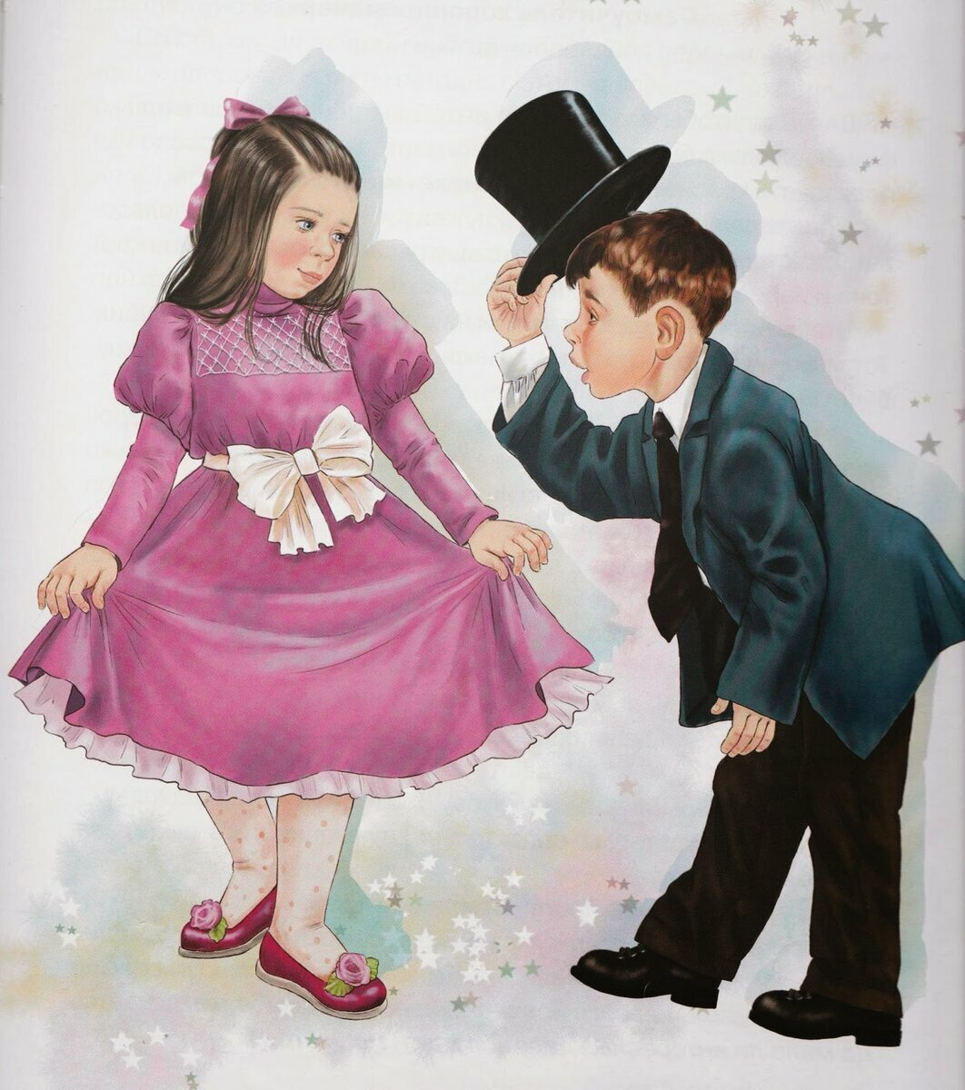

БЕСЕДА 1
ЧТОБЫ У ТЕБЯ ВСЕГДА БЫЛО МНОГО ДРУЗЕЙ

- Никогда не груби своим товарищам. Не называй обидными словами. Не давай им прозвищ.
- Не старайся кого-нибудь ударить или толкнуть, чтобы занять удобное для тебя (например, в игре) место.
- Не забывай здороваться со всеми своими друзьями. Даже с теми из них, кто совсем маленький. Дружить можно и нужно и с малышами, и с большими ребятами, и с мальчиками, и с девочками.
- Если ты за что-либо обиделся на своего друга, постарайся поскорей забыть и простить ему свою обиду. Не злись!
- Если твой друг просит у тебя какую-нибудь игрушку или книгу, не отказывай ему. Не жадничай!
- Если ты сам взял у друга книгу или игрушку, обращайся с этими вещами аккуратно и не забудь возвратить их вовремя (когда попросил твой друг или когда ты сам пообещал).
Всегда выполняй эти правила, мой маленький дружок! И сообщи их своим друзьям.

БЕСЕДА 2
ЧТОБЫ ВОСПИТАТЬ ВОЛЮ И ХАРАКТЕР
Слово «честность», «честь» похожи на слово «чистота». Не правда ли, мой маленький дружок? Честным человеком мы называем такого, который «не запачкал» себя притворством, трусостью и ложью. Честный человек - тот, кто правдив и смел. Тот, кто дорожит дружбой. Кто уважает и любит своих близких и прочих-остальных знакомых и даже незнакомых людей. У человека, который всегда старается вести себя вежливо и честно, со временем вырабатывается сильная воля и твердый характер. Про такого говорят: - Этот человек сам умеет себя воспитывать. Если ты, мой маленький дружок, тоже желаешь воспитать в себе волю и характер, вот тебе несколько советов:
- Будь дисциплинированным и аккуратным. Не трать попусту на капризы и глупые дела свое время.
- По утрам обязательно делай зарядку, чтобы стать сильным и ловким. (Вдруг тебе когда-нибудь понадобится защищать девочку или слабого малыша от задиры-хулигана?)
- Веди себя деликатно, по-доброму со всеми знакомыми и незнакомыми людьми.
- Всегда уступай свое место в транспорте людям, которые старше тебя. Или которые - ты видишь - очень устали, больны.

Никогда не обманывай своих друзей и взрослых.
Лгут и притворяются чаще всего трусливые и плохо воспитанные люди. Не будь на них похожим!

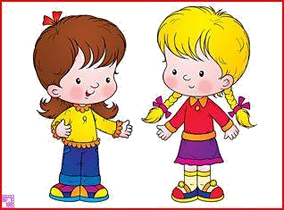

БЕСЕДА 3
ЛЕСНЫЕ УРОКИ ВЕЖЛИВОСТИ

- Воспитанный человек не ломает ветки деревьев и кустов, не рвет лесных цветов. Травяной покров сохраняет влагу и дает приют огромному количеству полезных насекомых и мелких зверьков.
- Не сбивай незнакомые тебе или даже известные ядовитые грибы. Многие из них - лекарство для лесных обитателей.
- Не следует ловить и приносить в дом лесных зверушек, насекомых и птиц, для них наше «развлечение» часто заканчивается болезнью, мучением и смертью. Это не игрушки.
- Не разрушай нечаянно или нарочно муравейников! Иначе муравьи не успеют отремонтировать свой теремок до морозов. И погибнут!
- И, конечно же, вежливый человек, пришедший отдохнуть в лес или на луг, не оставит после себя свалки.
Пожалуйста, запомни, как обязан вести себя в лесу воспитанный, вежливый человек и научи этому своих друзей

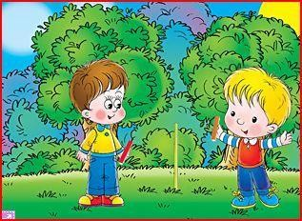

Правила игры
БЕСЕДА 4 ВЕЖЛИВЫЕ ИГРЫ

- Соблюдай правила игры, не старайся выиграть и добиться первенства нечестным путем.
- Не радуйся, когда другие проигрывают.
- Обидно, когда проигрываешь, но не падай духом и не злись, ни на победителя, ни на того, по чьей вине, может быть, произошло поражение.
Как и во что играть с друзьями. 1.Вежливые прятки.
Водящий, закрыв глаза, медленно считает до 10. Остальные прячутся, но не слишком далеко. Так, чтобы водящий мог слышать их голоса. Как только водящий громко произнесет: «Десять!», каждый спрятавшийся кричит в ответ какое-нибудь вежливое слово, по желанию:
- Здравствуй!
- Добрый вечер!
- Всего хорошего!
- Спасибо!
И водящий по голосу должен узнать спрятавшихся и назвать, кто из них, где находится. Водит тот, кого узнали первым.

- Вежливые жмурки.
Считалкой выбирается водящий. Ему завязывают глаза. И он ловит остальных игроков, бегающих в не очень большой комнате. Тот, кого водящий поймает, становится его помощником. Ему тоже завязывают глаза. Теперь водящих уже двое. Третий, кого они поймают, тоже становится их помощником. И так далее, пока не будут пойманы все игроки. Тот, кого поймают последним, водит в следующий раз.

- Игра-соревнование-1.
Расстелите на полу в прихожей или коридоре 2-3 газеты, поставьте 2-3 пары обуви (по числу участвующих в соревновании). Дайте каждому игроку чистую влажную тряпку, обувную щетку обувной крем нужного цвета. Победитель тот, кто почистит обувь быстрее и лучше других.

- Игра-соревнование-2.
Приготовьте несколько лоскутков ткани и разноцветных пуговиц. Количество их должно соответствовать числу играющих, при этом можно составить «домашнюю команду» - папа, мама, бабушка, дети. Победитель тот, кто быстрее, прочнее и правильнее других пришьет пуговицу.

- Игра-соревнование-3.
Каждый игрок получает нож и 3 картофелины. Кто же лучше и быстрее чистит картошку? Очищенную картошку не забудьте пожарить и угостить всех - победителей и побежденных.

БЕСЕДА5
ПРИНИМАЕМ ГОСТЕЙ (Если ты хозяин)

Любой человек, переступивший порог твоего дома, является гостем, которого следует принять любезно и сердечно.
Если гость зашел больше, чем на несколько минут, ты должен предложить ему снять пальто. Причем ты должен помочь ему повесить пальто на вешалку.
Постарайся, чтобы гость поскорей освоился и почувствовал себя, как дома. Предложи ему сесть на самое удобное место.
Займи гостя беседой, пусть гость сам выбирает тему для разговора.
Не оставляй гостя одного на долгое время. А если тебе ненадолго надо отвлечься, непременно извинись перед ним.
Если гость засиделся и не собирается уходить, а у тебя неотложные дела, ты должен найти очень тактичную форму, как дать ему это понять.

Пословицы и поговорки.

Гостю щей не жалей, а погуще лей.
в чужом доме не будь приметливым, а будь приветливым. Не бойся гостя сидящего, а бойся гостя стоящего.
в ногах правды нет.
Гостям дважды радуются: встречая и провожая. Хозяин весел - гости радостны.
Желанный гость зова не ждет. Частые пирушки изведут полушки.
Гость часто за шапку берется - не скоро уйдет. Вслед гостя не употчевать.

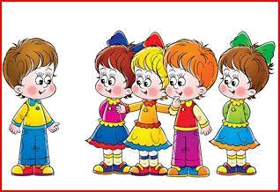

БЕСЕДА 6
ИДЕМ В ГОСТИ (Если ты гость).
Знай, что неожиданный визит почти всегда причиняет беспокойство. Поэтому он допустим только в случае крайней необходимости.
Если ты дважды постучал или позвонил в дверь, а тебе не открыли, следует не
«ломиться» в дверь, а спокойно уйти, не проверяя, на самом ли деле хозяев нет дома.
Находясь в гостях, некрасиво оценивать квартиру, делать критические замечания. Не выпытывай, что сколько стоило и где куплено, не снимай с полочек украшения, чтобы рассмотреть их со всех сторон.
Каким должен быть подарок?
Подарок должен иметь определенное назначение. Главное, чтобы подарок принес радость. Надо показать, что ты помнишь о человеке, учитываешь его вкус, увлечения. Делая подарок, ты приносишь радость другому, а не хвастаешься перед всеми своей щедростью.
Не опустошай родительский кошелек, лучше придумай что-нибудь оригинальное - что-нибудь смастери, нарисуй.
Вручение подарка сопровождается добрыми пожеланиями и улыбкой. А тот, кто получает подарок, должен запомнить, что «дареному коню в зубы не смотрят», то есть всегда нужно выразить благодарность, даже если подарок не пришелся по вкусу.
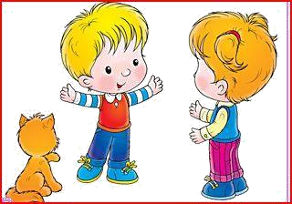

БЕСЕДА 7 ВОСПИТАННЫЙ ПЕШЕХОД

- Переходить улицу следует по подземным переходам или по специальным пешеходным дорожкам.
- При этом нужно взглянуть на светофор. При желтом или красном свете переходить улицу нельзя. А если горит зеленый свет, посмотри налево, если там нет никакого движущегося транспорта - смело шагай до середины улицы. Там остановись и посмотри направо. Если и на этот раз нет никаких машин, шагай дальше. Но, все же будь внимателен - вдруг появится машина, идущая на поворот, или «скорая» c сиреной и мигалкой. Для пешеходов на светофорах есть и свои сигналы: «красный человечек» - ждите, «зеленый человечек» - идите.
- Когда на дороге нет перехода, ты можешь переходить ее при двух условиях:
- если дорога хорошо просматривается в обе стороны,
- если расстояние между пешеходом и приближающимся автомобилем не меньше расстояния между тремя фонарными столбами. (Пока машина проедет это расстояние, ты успеешь перейти через дорогу.)
- Стоящий трамвай следует обходить спереди. (Если обходить его сзади, можно попасть под встречный трамвай или другой транспорт.)
Автобус и троллейбус обходи сзади. (Если обходить спереди, из-за них не видно едущих за ними машин.)
- Нельзя играть на проезжей части дороги и даже на тротуаре. Никаких футболов-волейболов, бадминтонов-теннисов, никаких скейтбордов-роликов и велосипедов! Играй только во дворах, в парках, на бульварах, где не грозит встреча с машинами.
- Вне населенных пунктов пешеходы должны идти по обочине или краю проезжей части навстречу движению транспорта.
Ни в коем случае нельзя выбегать на дорогу и в городе, но особенно важно соблюдать это правило, переходя шоссе за городом - ведь здесь машины мчатся гораздо быстрее!
- При переходе железной дороги будь особенно внимателен! Хотя поезд легче заметить издали, чем автомобиль, но он часто и едет быстрее. А машинисту быстро
затормозить, остановить огромный состав почти невозможно.
- Приближается зима, темнеет рано. Если у тебя еще нет светоотражателя, попроси папу или маму приобрести его и прикрепи к курточке или к школьному рюкзачку. Тогда, освещенный фарами проезжающей машины, даже в темноте ты будешь хорошо заметен.

БЕСЕДА 8 ПРАВИЛА ДРУЖБЫ
- Помогай товарищу: если умеешь что-то делать, научи и его; если товарищ попал в беду, помоги ему, чем можешь.
- Делись с товарищами: если у тебя есть интересные игрушки, книги, поделись с другими ребятами, с теми, у кого их нет. Играй и работай с друзьями так, чтобы не брать себе все самое лучшее.
- Останови товарища, если он делает что-то плохое. Если друг в чем-то не прав, скажи ему об этом.
- Не ссорься с друзьями; старайся работать и играть с ними дружно, не спорь по пустякам; не зазнавайся, если у тебя что-то хорошо получается; не завидуй товарищам - надо радоваться их успехам; если поступил плохо, не стесняйся в этом признаться и исправиться.
- Умей принять помощь, советы и замечания от других ребят.

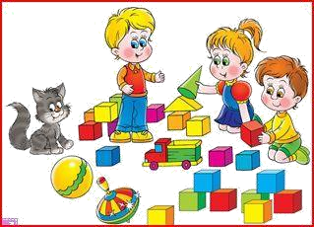

БЕСЕДА 9
КАК ВЕЖЛИВО РАЗГОВАРИВАТЬ ПО ТЕЛЕФОНУ
- Прежде всего, ты должен быть вежливым и, по возможности, кратким. По телефону лучше переговорить, а поговорить можно при встрече.
- Услышав звонок, поспеши взять трубку, а сказав «алло», не забудь ответить на приветствие.
- Если тебя попросили пригласить к телефону кого-то из домашних, твое любопытство – «кто это?», «а зачем она вам нужна?» - будет бесцеремонно. Все, что считает необходимым, звонящий скажет сам. А вот поинтересоваться, не передать ли что-либо в случае, когда того, кому звонят, нет дома, будет и уместно, и любезно с твоей стороны.
- Если ты занят, скажи, извинившись, что перезвонишь. Но только не забудь это сделать!
- Ошиблись номером - ответь вежливо, не сердись, ведь и с тобой такое случалось.
- Не набирай номер телефона по памяти, если не уверен, что помнишь его как следует. А уж если ошибся, ни в коем случае не расспрашивай, куда попал и какой это номер телефона. Сказав: «Простите, я ошибся», положи трубку.
- Начиная разговор, поприветствуй и представься.
- Ты поступишь правильно, если спросишь, не отвлек ли ты от дел своим звонком и могут ли сейчас с тобой поговорить.
- Телефонный разговор — это в некотором роде - непрошенный визит. Может оказаться, что твой звонок для кого-то не первый и не последний. А поэтому не забывай: воспитанные люди, никогда не злоупотребляют телефонными разговорами и звонят лишь по необходимости.

БЕСЕДА 10 ВЕЖЛИВЫЙ СОБЕСЕДНИК.
Будь доброжелателен и уважителен к тем, с кем говоришь, а поэтому помни, что такие выражения, как «с тобой бесполезно разговаривать», 2ну как ты не поймешь?», «я еще таких бестолковых не встречал», «тебе этого не понять», «ты, конечно же, не знаешь» вежливый человек не употребляет.
- Помни, что и твоему слушателю есть что сказать. Дай и ему возможность вступить в разговор.
- Будь внимателен к собеседнику. Умей заметить, что он спешит, до того, как он сам тебе скажет об этом. Вовремя смени тему разговора, если она не интересна или неприятна слушателю.
- Не обсуждай поведение, манеру одеваться, причины других людей - прослывешь
«сплетником» («сплетницей»).
- Не будь болтлив. Долгий разговор утомителен для слушателя.
- Не используй в разговоре слов, смысл которых тебе не вполне ясен, а также и тех, значения которых может не знать твой собеседник.
- Не жестикулируй (не размахивай руками). Если ты выражаешься точно и ясно, тебя и так поймут без труда.

БЕСЕДА 11
ПРАВИЛА ПОВЕДЕНИЯ В ОБЩЕСТВЕННОМ ТРАНСПОРТЕ
  - При входе в городской транспорт не расталкивай всех локтями, пропускай женщин, пожилых людей и девочек (если ты мальчик) вперед, помоги им подняться в салон.
  - Не останавливайся у входа (если ты не выходишь на следующей остановке), а пройди в середину салона.
  - Воспитанный человек уступает место пожилым людям, малышам, женщинам с тяжелыми сумками.
  - В общественном транспорте не стряхивают снег или капли дождя с одежды, не едят, не входят с мороженным в руках и, конечно, не курят.
  - В салоне не причесываются, не чистят ногти, не ковыряют в носу, зубах, ушах.
  - Газету читают в сложенном виде, не разворачивая; не заглядывают в книгу или газету соседа. А глазки скажут тебе «спасибо», если ты вообще откажешься от привычки читать во время движения.
  - Не разглядывай в упор пассажиров, не опирайся на них всем телом.
  - Входя в транспорт, нужно снимать рюкзаки и сумки-ранцы, чтобы не задеть (иногда даже запачкать) людей.
  - Если тебе трудно держать торт или цветы, когда ты едешь стоя, можно вежливо попросить сидящих подержать их.
  - Находясь в салоне, не следует громко смеяться и разговаривать, обсуждать свои проблемы, спорить во всеуслышание с друзьями. Тем более непозволительно оскорблять людей, сделавших вам замечание.
  - Родители должны следить за тем, чтобы дети не пачкали ногами одежду окружающих и сиденья.
  - Не занимай места для пассажиров багажом или пакетами, крупные вещи лучше перевозить не в часы пик. А громоздкие острые предметы (например, лыжи) перевозят хорошо упакованными.
  - Хозяевам животных: кошек, птиц, мелких грызунов желательно перевозить в специальных клетках; собак - обязательно в наморднике.
  - К выходу надо готовиться заранее (особенно, если много пассажиров). Спрашивай у стоящих впереди: «Вы выходите на следующей остановке?» Не оттесняй молча людей прокладывая себе дорогу, а, извиняясь, попроси разрешения тебе пройти.
  - Если женщина (девушка) едет с мужчиной (молодым человеком), то он первый проходит к выходу и первым выходит, помогая сойти спутнице.
В любом виде транспорта будь внимательным такие слова, как «Будьте добры»,
«Благодарю Вас» придадут тебе уверенность в любой ситуации и создадут у окружающих мнение о тебе как о человеке воспитанном и доброжелательном.

